Об утверждении Плана по управлению пастбищами и их использованию по Бозанбайскому сельскому округу на 2023-2024 годы
Решение Уланского районного маслихата Восточно-Казахстанской области от 9 июня 2023 года № 31
В соответствии со статьями 8, 13 Закона Республики Казахстан "О пастбищах" от 20 февраля 2017 года, подпунктом 15) пункта 1 статьи 6 Закона Республики Казахстан от 23 января 2001 года "О местном государственном управлении и самоуправлении в Республике Казахстан", Уланский районный маслихат РЕШИЛ:
1. Утвердить План по управлению пастбищами и их использованию по Бозанбайскому сельскому округу на 2023-2024 годы, согласно приложению к настоящему решению.
2. Настоящее решение вводится в действие по истечении десяти календарных дней после дня его первого официального опубликования.
Председатель Уланского районного маслихата | Г. Калиева
Приложение к решению
План по управлению пастбищами и ихиспользованию по Бозанбайскому сельскому округуна 2023-2024 гг.
План по управлению пастбищами и их использованию по Бозанбайскому сельскому округуна 2021-2022 годы (далее - План) разработан в соответствии с Законом Республики Казахстан "О местном государственном управлении и самоуправлении в Республике Казахстан"от 23 января 2001 года, Законом Республики Казахстан "О пастбищах"от 20 февраля 2017 года, приказом Заместителя Премьер-Министра Республики Казахстан - Министра сельского хозяйства Республики Казахстан от 24 апреля 2017 года № 173 "Об утверждении Правил рационального использования пастбищ" (зарегистрирован в Реестре государственной регистрации нормативных правовых актов № 15090), приказом Министра сельского хозяйства Республики Казахстан от 14 апреля 2015 года№ 3-3/332 "Об утверждении предельно допустимой нормы нагрузки на общую площадь пастбищ" (зарегистрирован в Реестре государственной регистрации нормативных правовых актов № 11064).
Для организации плана по управлению пастбищами и их использованию составлена:
- схема расположения пастбищ на территории Бозанбайского сельского округа в разрезе категории земель, собственников земельных участков и землепользователей (приложение 1);
- приемлемые схемы пастбищеоборотов (приложение 2);
- карта с обозначением внешних и внутренних границ и площадей пастбищ (приложение 3);
- схема доступапастбищепользователей к водным источникам (приложение 4);
- схема перераспределения пастбищ для размещения поголовья сельскохозяйственных животных физических и юридических лиц у которых отсутствуют пастбища и перемещение его на предоставляемые участки (приложение 5);
- схема размещения поголовья сельскохозяйственных животных на отгонных пастбищах физических и юридических лиц (приложение 6);
- календарный график по использованию пастбищ, устанавливающий сезонные маршруты выпаса и передвижения сельскохозяйственных животных (приложение 7).
План принят с учетом сведений о состоянии геоботанического обследования пастбищ, сведений о ветеринарно-санитарных объектах, данных о численности поголовья сельскохозяйственных животных с указанием их владельцев - пастбищепользователей, физических и (или) юридических лиц, данных о количестве гуртов, отар, табунов, сформированных по видам и половозрастным группам сельскохозяйственных животных, сведений о формировании поголовья сельскохозяйственных животных для выпаса на отгонных пастбищах, особенностей выпаса сельскохозяйственных животных на культурных и аридных пастбищах, сведений о сервитутах для прогона скота и иных данных, предоставленных государственными органами, физическими и (или) юридическими лицами.
Бозанбайский сельский округ расположен в южной части Уланского района в горно-степной, сухостепнойзоне. Горно-степная зона подразделяется на горную лугово-степную, предгорную степную умеренно-влажную и степную умеренно засушливуюподзоны. Климат умеренно-засушливый, умеренно жаркий, со среднегодовым количеством осадков 360-390 мм. Температура воздуха самая низкая –45, самая высокая +40. Среднегодовая температура +10. Относительная влажность 68 %. Преобладают ветры юго-восточные и северо-западного направления, со среднегодовой скоростью 2,7 м/сек.
Почвы темно-каштановые, горные черноземы южные, черноземы обыкновенные, черноземы южные, горные черноземы выщелоченные и обыкновенные.
Растительный покров представляет собой: ковыльно-типчаково-полынные, ковыльно-типчаково-разнотравные, разнотравно-злаковые,мягкостебельные и кустарниково-дерновинно-злаковые с разнотравьем.
Устойчивый снежный покров устанавливается в середине ноября, сходит в первой декаде апреля. Продолжительность безморозного периода 130-150 дней.
Гидрография представляет собой бассейн реки Иртыш. Наиболее крупные реки: Сибинка, Кызылсу, Улан, Алибеки множества других рек и ручьев.
Административный центр селоБозанбай находится в 39,0 км к югу от районного центра поселкаКасымаКайсенова.
Бозанбайский сельский округ занимает 73081,8 гектар площади, в том числе: пашни – 5674,4 гектар, пастбища – 54818,7 гектар, сенокосы – 4280 гектар.
По категориям земли подразделяются на:
земли сельскохозяйственного назначения – 64115 гектар;
земли населенных пунктов – 8861,5 гектар;
земли промышленности, транспорта, связи, для нужд космической деятельности, обороны, национальной безопасности и иного несельскохозяйственного назначения – 99,4 гектар;
земли особо охраняемых природных территорий – 6 гектар;
земли запаса - 18719 гектар.
На 1 октября 2022 года в Бозанбайском сельском округе поголовье сельскохозяйственных животных составляет: крупного рогатого скота 9039 голов, из них маточное поголовье 4461 голов, мелкого рогатого скота 18720 голов, лошадей 6567 голов (таблица № 1).
таблица № 1
№ | Сельский округ | население |  |  |  | к/х и ТОО |  |  |  | Всего:
 |  | КРС |  | МРС | Лошади | КРС |  | МРС | Лошади | КРС |  | МРС | Лошади
 |  | всего | в том числе дойные |  |  | всего | в том числе дойные |  |  | всего | в том числе дойные
1 | Бозанбайский | 3935 | 2069 | 6192 | 1762 | 5104 | 2392 | 12528 | 4805 | 9039 | 4461 | 18720 | 6567
Для ветеринарного обслуживания сельскохозяйственных животных и птиц в округе организовано: ветеринарных пунктов – 1, скотомогильников – 1.
Для обеспечения сельскохозяйственных животных по Бозанбайскому сельскому округу имеются всего 54818,7 гектар пастбищных угодий, в черте населенных пунктов числится 5807 гектар пастбищ.
На основании вышеизложенного, согласно статьи 15 Закона Республики Казахстан "О пастбищах" для нужд местного населения Бозанбайского сельского округа по содержанию маточного (дойного) поголовья сельскохозяйственных животных при имеющихся пастбищных угодьях населенного пункта в размере 5807 гектар, потребность составляет 3503,5 гектар(таблица № 2), которое планируется восполнить за счет стойлового содержания животных.
таблица № 2
№ | Сельский округ | Площадь пастбищ, (га) | Наличие дойных коров (гол.) | Норма потребности пастбищна 1 гол., (га) | Потребность пастбищ,(га) | Нехватка, (га)
1 | Бозанбайский | 5807 | 2069 | 4,5 | 9310 | 3503,5
Для выпаса скота местного населения Бозанбайского сельского округа предоставлено 6927,3 гектар.
Имеется потребность пастбищных угодий по выпасу других сельскохозяйственных животных местного населения в размере 32469 гектар, при норме нагрузки на голову КРС – 4,5 га/гол., МРС –,09 га/гол., лошадей – 5,4 га/гол (таблица № 3).
таблица № 3
№ | Сельский округ | население |  |  | Норма потребности пастбищ на 1 гол., (га) |  |  | Потребность пастбищ,(га) |  |  |  | Предоставлено для выпаса скота | Нехватка, (га)
 |  | КРС | МРС | Лошади
 |  |  |  |  | КРС | МРС | Лошади | КРС | МРС | Лошади | Итого (га)
1 | Бозанбайский | 1866 | 6192 | 1762 | 4,5 | ,09 | 5,4 | 8397 | 5573 | 9515 | 23485 | 6927,3 | 16558
Сложившуюся потребность пастбищных угодий в размере 25541,7 гектарнеобходимо восполнить за счет выпаса сельскохозяйственных животных населения на отгонных пастбищах учетного квартала 05-079-022.
Поголовье в ТОО, крестьянских и фермерских хозяйствах Бозанбайского сельского округа составляет: крупного рогатого скота 4707 голов,мелкого рогатого скота 10015 голов, лошадей 3811 голов (таблица № 4).
таблица № 4
№ | Сельский округ | Наличие скота по видам, (гол) |  |  | Норма потребности пастбищ на 1 гол., (га) |  |  | Потребность пастбищ,(га)
 |  | КРС | МРС | Лошади | КРС | МРС | Лошади | КРС | МРС | Лошади | Итого (га)
1 | Бозанбайский | 5104 | 12528 | 4805 | 4,5 | 0,9 | 5,4 | 22968 | 11275 | 25947 | 60190
Площадь пастбищ ТОО, крестьянских и фермерских хозяйств составляет 48922 гектар. Сложившуюся потребность пастбищных угодий ТОО, крестьянских и фермерских хозяйств в размере 11268 гектар необходимо также восполнить за счет земель запаса и кормовой базы сельскохозяйственных формирований.
Приложение1 к Плану по управлению
пастбищами и их использованию
в Бозанбайском сельском округе
на 2023-2024 годы
Схема (карта) расположения пастбищ на территории Бозанбайского сельского округа в разрезе категорий земель, собственников земельных участков и землепользователейна основании правоустанавливающих документов

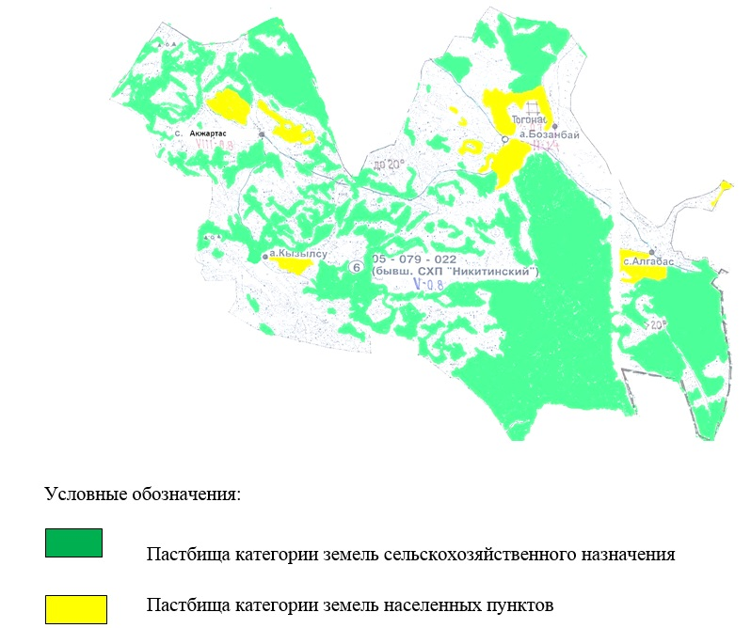

Список собственников земельных участков, прилагаемый к схеме (карте) расположения пастбищ Бозанбайского сельского округа
№ | Наименование собственника | Площадь пастбищ (га) | Наличие скота по видам (голов)
 |  |  | КРС | МРС | Лошади
1 | Қасымханұлы Дархан | 75,9 | 0 | 0 | 0
2 | Калиев ТалгатЗайнелович | 1,3 | 0 | 0 | 102
3 | СапаковБолатбекАримбекович | 7,3 | 0 | 0 | 0
4 | ТанекеноваЭльнураҚұанышқызы | 5,1 | 0 | 0 | 0
5 | Токаев ТалгатЕрланович | 14,5 | 0 | 85 | 58
Список землепользователей земельных участков, прилагаемый к схеме (карте) расположения пастбищ Бозанбайского сельского округа
№ | Наименование землепользователя | Площадь пастбищ (га) | Наличие скота по видам (голов)
 |  |  | КРС | МРС | Лошади
1 | АбзаловСламханКашкенұлы | 78,6 | 5 | 0 | 0
2 | Айтказин Василий Майданович | 1198,9 | 0 | 0 | 0
3 | АйтказинЕрболат Майданович | 118,1 | 222 | 200 | 50
4 | АқсенбіҒалымбай | 198,5 | 163 | 50 | 20
5 | АндамасовЕлнарМұратұлы | 2,5 | 0 | 0 | 0
6 | Ахметова Баян Мухаметкалиқызы | 408 | 19 | 29 | 0
7 | БекбауовӘділбекХалелұлы | 72 | 6 | 0 | 3
8 | БиболиновДұсенбек | 77,3 | 42 | 9 | 37
9 | БоксеноваМанатКаукеновна | 17,6 | 6 | 20 | 0
10 | БолатханБухат | 180 | 41 | 511 | 73
11 | Бородавкина Светлана Петровна | 316,5 | 0 | 0 | 0
12 | Гайсина АйнашКайратовна | 4,7 | 0 | 0 | 0
13 | Гайсина БалжанӘбдрахманқызы | 7 | 0 | 0 | 0
14 | Гайсина Журсун | 3,9 | 2 | 2 | 0
15 | Гапченко Егор Егорович | 73,1 | 0 | 15 | 0
16 | Гапченко Любовь Георгиевна | 54,4 | 13 | 0 | 0
17 | ДанияровӘлібек | 35,8 | 18 | 7 | 0
18 | Домбылбаева Мария Зульбухаровна | 30 | 0 | 0 | 0
19 | ЕкибасовКинаятСабешович | 0,2 | 0 | 0 | 0
20 | ЕлеусизовАйдынЕлеусизович | 30 | 0 | 0 | 0
21 | ЕрмагамбетоваРаузаСапабековна | 1238,7 | 0 | 0 | 0
22 | ӘубәкіровЖеңісбекТоқанұлы | 54 | 0 | 0 | 0
23 | ӘшімжановАмангелдіТөлегенұлы | 0,7 | 0 | 24 | 0
24 | ӘшкеновҚұмарқанНұрғалиұлы | 86 | 0 | 0 | 0
25 | ЖазубаеваШынарТурдоахуновна | 36 | 112 | 47 | 1
26 | ЖайжатыровЕрзатМухтарович | 390,2 | 84 | 253 | 157
27 | ЖакабаеваБануКаденовна | 563 | 30 | 45 | 8
28 | ЖанузаковаКульчамарИмашевна | 0,2 | 0 | 0 | 0
29 | ЖанымханБақыт | 210 | 10 | 10 | 0
30 | ЖапишевЖұмабеқКаибердинұлы | 1199,4 | 105 | 350 | 370
31 | ЖапишевКаираткелдыКаирбердинович | 10 | 0 | 0 | 0
32 | ЖумагуловМырзашКенесович | 156,5 | 2 | 0 | 3
33 | ЖунусбековАлмасКайратович | 4,7 | 0 | 0 | 0
34 | ЗадановаДаметкен | 1169,7 | 215 | 0 | 194
35 | ИскаковАмангелдіАсылғазыұлы | 17,3 | 18 | 20 | 0
36 | КадирбековСаябекСайлаубекович | 552,6 | 118 | 436 | 37
37 | Калиев Айдар Айтанович | 43,3 | 277 | 826 | 69
38 | Калиев ТалгатЗайнелович | 885,3 | 0 | 0 | 102
39 | КасеновЕржанДаленович | 5,3 | 7 | 0 | 0
40 | КенешМәсәлім | 57,9 | 0 | 0 | 0
41 | КентауовАрманЗарыпханұлы | 308,1 | 0 | 0 | 0
42 | Кисляков Николай Михайлович | 15 | 6 | 30 | 0
43 | КияшовАсылбекТурсынович | 304 | 164 | 50 | 89
44 | КияшовЖанатТурсунович | 173 | 0 | 0 | 0
45 | КожабековКурманбекЖумагалиевич | 143,6 | 33 | 0 | 20
46 | ҚалиевСерікбайҚалиұлы | 72,4 | 29 | 50 | 33
47 | ҚасанбаеваАлмагүлГазезовна | 67 | 17 | 0 | 0
48 | ҚыдырханЖеңіс | 799,5 | 24 | 20 | 0
49 | Лутфуллин Булат Геноядович | 70 | 0 | 0 | 0
50 | ЛутфуллинВадутГеноядович | 327,5 | 25 | 340 | 2
51 | МагауяновСабыр | 652 | 101 | 388 | 26
52 | МанасовКайратМанасович | 1767,1 | 0 | 391 | 220
53 | Манен Бақытхан | 129,3 | 23 | 22 | 0
54 | МейірбаевОңдасынӘбілтайұлы | 431,5 | 0 | 0 | 0
55 | МәдиевӘлімханҚайдарұлы | 57 | 3 | 5 | 0
56 | МукажановаГулназым | 173 | 0 | 0 | 0
57 | МукашевКуанышМанасович | 1285,8 | 0 | 0 | 0
58 | МукашевМанас | 2431,6 | 545 | 1487 | 867
59 | Мукашев Мурат Сагидоллинович | 16,1 | 32 | 0 | 46
60 | МукашевСерикСагидуллинович | 295,4 | 0 | 0 | 0
61 | Муптал Кожей | 112 | 69 | 116 | 30
62 | Мустафин Майдан | 6,3 | 0 | 0 | 0
63 | МухадиСерикханСакарияұлы | 1117,7 | 60 | 927 | 99
64 | МухамадиеваГулдаригаТолеухановна | 213,5 | 0 | 0 | 0
65 | Нурахметов Амангельды Имашевич | 32,8 | 7 | 28 | 0
66 | НургожиноваФаузьяКадылбековна | 39,3 | 29 | 0 | 160
67 | НұрғазиноваГүлмайраЛұнашарқызы | 9,1 | 0 | 0 | 0
68 | НұрсағиСаңан | 155 | 0 | 0 | 0
69 | ОнабасТилеубек | 160 | 43 | 0 | 6
70 | ОрмбаевМанарбекКапанович | 4,5 | 1 | 11 | 1
71 | ОрынбасаровЕрболатЖумаханович | 705 | 0 | 0 | 0
72 | Производственный кооператив "Сельскохозяйственный производственный кооператив "Достар" | 1098,3 | 0 | 0 | 0
73 | Производственный кооператив "Сельскохозяйственный производственный кооператив "ТАБС-АГРО" | 2885,4 | 0 | 0 | 0
74 | РаимхановЖолдыбек | 40 | 0 | 0 | 0
75 | Рақымбеков Саят Халелұлы | 15,6 | 0 | 0 | 0
76 | Рахимов Бауыржанқалелұлы | 631 | 0 | 0 | 0
77 | СабитовДаделканСейташимович | 615 | 422 | 1150 | 100
78 | СабитовЕржанСейташимович | 86,3 | 160 | 440 | 4
79 | СагнаеваГулзифаУрынбасаровна | 4,7 | 0 | 0 | 0
80 | Садыков КайратСакпанович | 292,3 | 20 | 0 | 0
81 | Садыков КумарбекАкажанович | 4,3 | 8 | 0 | 7
82 | СадықовСакпан | 53 | 4 | 62 | 27
83 | СадықовТоқтарқан | 27 | 0 | 0 | 0
84 | СалменбаевКенжеканКасымұлы | 150 | 0 | 0 | 0
85 | СапаргалиевЖаксылыкКошенович | 11 | 10 | 0 | 0
86 | СейілхановСерболатЖұмабайұлы | 7 | 25 | 0 | 0
87 | Смакова Динара Сайлауовна | 173 | 0 | 0 | 0
88 | Сулейменова ШаймаруанСоциянерқызы | 373 | 0 | 0 | 0
89 | ТанекеноваЭльнураКуанышевна | 817,6 | 0 | 0 | 0
90 | ТарлаубайШүршітбай | 174,9 | 97 | 167 | 23
91 | ТатиковАлибекКанаевич | 10,8 | 6 | 6 | 0
92 | ТемирбековЖанарбекСерикканович | 4 | 14 | 9 | 1
93 | Товарищество с ограниченной ответственностью "Қинаят" | 0,8 | 0 | 0 | 0
94 | Товарищество с ограниченной ответственностью "БУРСАК-2" | 896 | 0 | 0 | 0
95 | Товарищество с ограниченной ответственностью "ГУСТЕРА" | 1,7 | 0 | 0 | 0
96 | Товарищество с ограниченной ответственностью "Ерали и Ко" | 388,2 | 0 | 0 | 0
97 | Товарищество с ограниченной ответственностью "Самал Тау" | 360,3 | 0 | 0 | 0
98 | Товарищество с ограниченной ответственностью "фермерское хозяйство сібе" | 312,8 | 0 | 0 | 0
99 | Товарищество с ограниченной ответственностью "Ярославское" | 880 | 0 | 0 | 0
100 | ТургазинАлиаскарКенесович | 53,1 | 0 | 0 | 0
101 | ТусуповБердибекТурдыбекович | 195 | 0 | 0 | 0
102 | ТынымханАлғабек | 682,6 | 205 | 0 | 67
103 | УмбеткалиевМамырханКалиекберович | 309,2 | 0 | 0 | 0
104 | Хамитов Серік Қуандықұлы | 14,7 | 0 | 0 | 0
105 | ХизайбайХурманхан | 94 | 0 | 0 | 0
106 | ХурмангалийАуганбай | 262,3 | 0 | 0 | 0
107 | ЧанваевОразМажитович | 20,8 | 3 | 20 | 22
108 | ЧеликпаевСарсенбай | 27,2 | 8 | 0 | 13
109 | ШагатаевЕргалиОкасович | 689 | 260 | 0 | 458
110 | ШоттыбаевЖумабекАхамбетович | 41,9 | 240 | 834 | 140
Расшифровка аббревиатур:
КРС-крупный рогатый скот;
МРС-мелкий рогатый скот.
Приложение 2 к Плану по управлению
пастбищами и их использованию
в Бозанбайском сельском округе
на 2023-2024 годы
Приемлемые схемы пастбище оборотов
Годы | Участки
 | 1 | 2 | 3
1 | выпас | выпас | отдых
2 | выпас | отдых | выпас
Приложение 3 к Плану по управлению
пастбищами и их использованию
в Бозанбайском сельском округе
на 2023-2024 годы
Карта с обозначением внешних и внутренних границ и площадей пастбищ

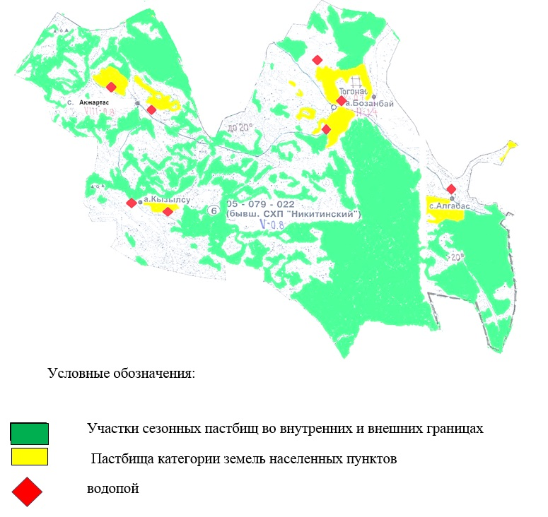

Приложение 4 к Плану по управлению
пастбищами и их использованию
в Бозанбайском сельском округе
на 2023-2024 годы
Схема доступа пастбищепользователей к водным источникам

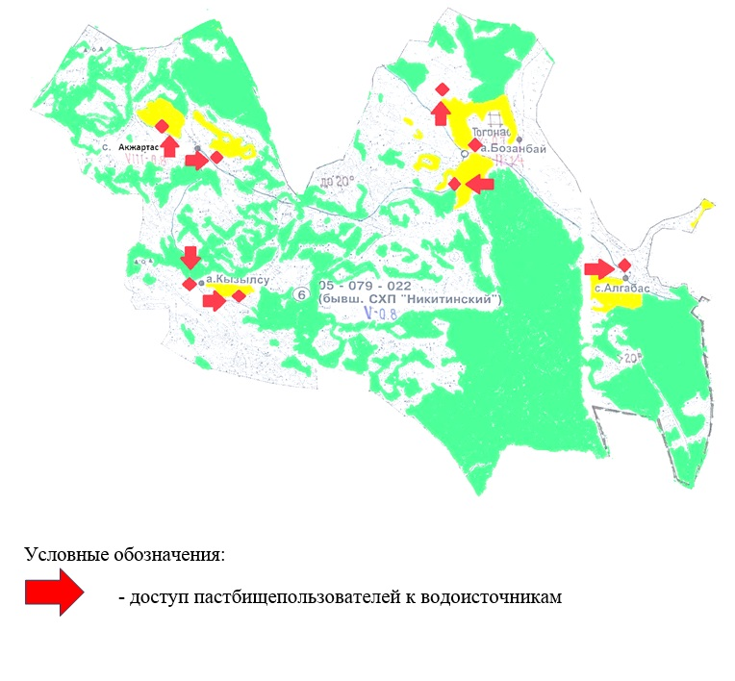

Приложение 5 к Плану по управлению
пастбищами и их использованию
в Бозанбайском сельском округе
на 2023-2024 годы
Схема перераспределения пастбищ для размещения поголовья сельскохозяйственных животных физических и юридических лиц у которых отсутствуют пастбища и перемещение его на предоставляемые участки

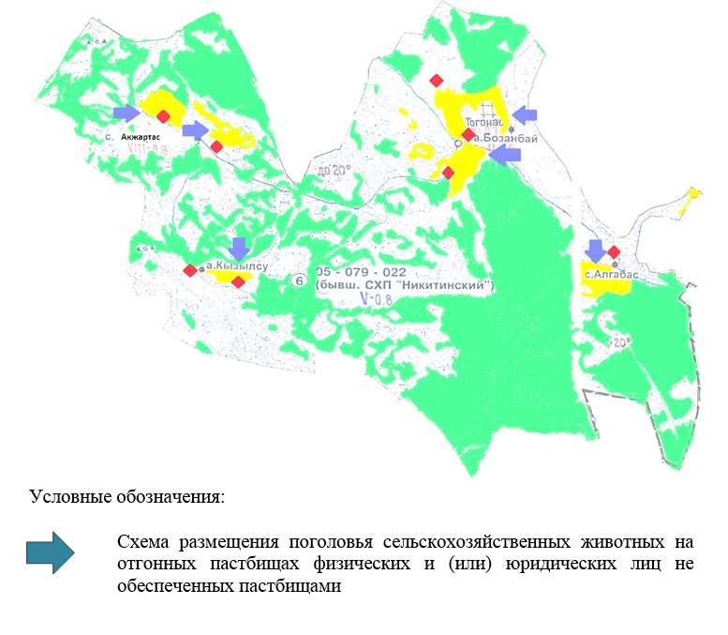

Приложение 6 к Плану по управлению
пастбищами и их использованию
в Бозанбайском сельском округе
на 2023-2024 годы
Схема размещения поголовья сельскохозяйственных животных на отгонных пастбищах физических и юридических лиц

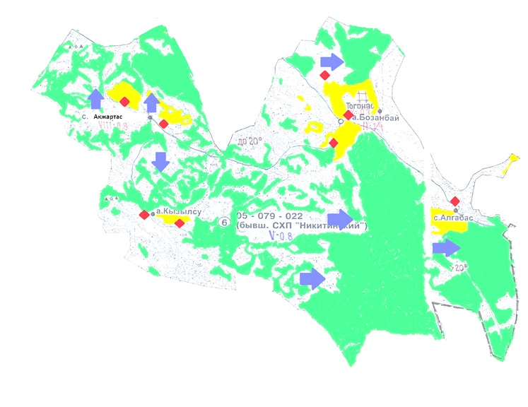

Приложение 7 к Плану по управлению
пастбищами и их использованию
в Бозанбайском сельском округе
на 2023-2024 годы
Календарный график по использованию пастбищ, устанавливающий сезонные маршруты выпаса и передвижения сельскохозяйственных животных
Сельский округ | Срок выгона скота на отгонные пастбища | Срок возврата животных с отгонных пастбищ
Бозанбайский | апрель - май | сентябрь - октябрь

© 2012. РГП на ПХВ «Институт законодательства и правовой информации Республики Казахстан» Министерства юстиции Республики Казахстан

